<Quiz 9>

이번 Quiz에서는 MATLAB으로 Insertion Sort를 구현할 것이다.

삽입 정렬은 두 번째 자료부터 시작하여 그 앞(왼쪽)의 자료들과 비교하여 삽입할 위치를 지정한 후 자료를 뒤로 옮기고 지정한 자리에 자료를 삽입하여 정렬하는 알고리즘이다.

즉, 두 번째 자료는 첫 번째 자료, 세 번째 자료는 두 번째와 첫 번째 자료, 네 번째 자료는 세 번째, 두 번째, 첫 번째 자료와 비교한 후 자료가 삽입될 위치를 찾는다. 자료가 삽입될 위치를 찾았다면 그 위치에 자료를 삽입하기 위해 자료를 한 칸씩 뒤로 이동시킨다.

처음 Key 값은 두 번째 자료부터 시작한다.

배열에 8, 5, 6, 2, 4가 저장되어 있다고 가정하고 자료를 오름차순으로 정렬해 보자. 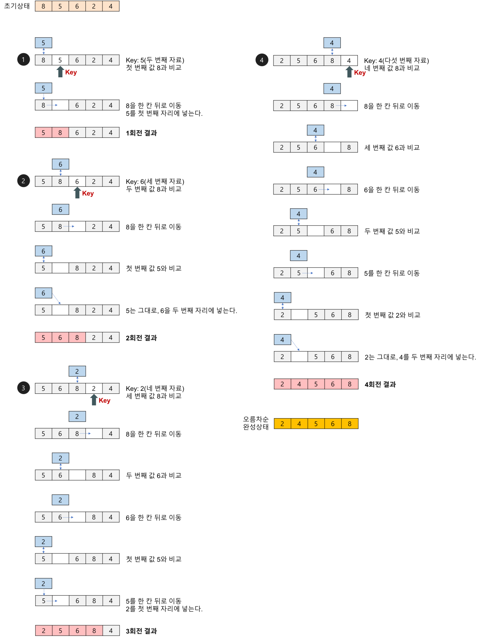

1회전: 두 번째 자료인 5를 Key로 해서 그 이전의 자료들과 비교한다.

Key 값 5와 첫 번째 자료인 8을 비교한다. 8이 5보다 크므로 8을 5자리에 넣고 Key 값 5를 8의 자리인 첫 번째에 기억시킨다.

2회전: 세 번째 자료인 6을 Key 값으로 해서 그 이전의 자료들과 비교한다.

Key 값 6과 두 번째 자료인 8을 비교한다. 8이 Key 값보다 크므로 8을 6이 있던 세 번째 자리에 기억시킨다.

Key 값 6과 첫 번째 자료인 5를 비교한다. 5가 Key 값보다 작으므로 Key 값 6을 두 번째 자리에 기억시킨다.

3회전: 네 번째 자료인 2를 Key 값으로 해서 그 이전의 자료들과 비교한다.

Key 값 2와 세 번째 자료인 8을 비교한다. 8이 Key 값보다 크므로 8을 2가 있던 네 번째 자리에 기억시킨다.

Key 값 2와 두 번째 자료인 6을 비교한다. 6이 Key 값보다 크므로 6을 세 번째 자리에 기억시킨다.

Key 값 2와 첫 번째 자료인 5를 비교한다. 5가 Key 값보다 크므로 5를 두 번째 자리에 넣고 그 자리에 Key 값 2를 기억시킨다.

4회전: 다섯 번째 자료인 4를 Key 값으로 해서 그 이전의 자료들과 비교한다.

Key 값 4와 네 번째 자료인 8을 비교한다. 8이 Key 값보다 크므로 8을 다섯 번째 자리에 기억시킨다.

Key 값 4와 세 번째 자료인 6을 비교한다. 6이 Key 값보다 크므로 6을 네 번째 자리에 기억시킨다.

Key 값 4와 두 번째 자료인 5를 비교한다. 5가 Key 값보다 크므로 5를 세 번째 자리에 기억시킨다.

Key 값 4와 첫 번째 자료인 2를 비교한다. 2가 Key 값보다 작으므로 4를 두 번째 자리에 기억시킨다.

자료 출처: https://gmlwjd9405.github.io/2018/05/06/algorithm-insertion-sort.html